ПРОТОКОЛ №2
заседания Общественного совета при Государственном комитете Республики Мордовия по труду и занятости населения
____________________________________________________________________

г. Саранск 21 марта 2014 года

Место проведения:
ул.Халтурина 74

Председатель Совета А.П. Тимошкин

Секретарь Т.В. Шатина

Присутствовали:

Первый заместитель председателя
Госкомтрудзанятости Республики Мордовия М.В. Антонова

начальники отделов Госкомтрудзанятости Республики Мордовия (Е.А.Матянин, О.В. Егорова)

члены Совета (М.С. Голиченко, Э.В. Максин, В.В. Пирнак, М.И. Пуряева, Л.П. Ярославкина)

О реализации Указа Президента Российской Федерации от 7 мая 2012 года №606 «О мерах по реализации демографической политики Российской Федерации» в части создания условий для совмещения женщинами обязанностей по воспитанию детей с трудовой занятостью и профессионального обучения женщин в период от-пуска по уходу за ребенком в возрасте до 3-х лет._
(М.В. Антонова)
1. Принять к сведению информацию о реализуемых органами службы занятости населения республики мероприятиях, направленных на создание условий совмещения женщинами обязанностей по воспитанию детей с трудовой занятостью, а также на организацию профессионального обучения (переобучения) женщин, в период отпуска по уходу за ребенком до достижения им возраста трех лет.
2. Рекомендовать:
Госкомтрудзанятости Республики Мордовия:
продолжить реализацию Плана мероприятий, направленных на создание условий совмещения женщинами обязанностей по воспитанию детей с трудовой занятостью, а также на организацию профессионального обучения (переобучения) женщин, находящихся в отпуске по уходу за ребенком до достижения им возраста трех лет;
активизировать работу по организации профессионального обучения женщин, находящихся в отпуске по уходу за ребенком до достижения им возраста 3-х лет, а также созданию условий для совмещения женщинами обязанностей по воспитанию детей с трудовой занятостью;
ежеквартально проводить мониторинг женщин, находящихся в отпуске по уходу за ребенком до достижения им возраста 3-лет с целью выявления желающих пройти профессиональное обучение;
Общественным и профсоюзным организациям Республики Мордовия:
организовать работу по информированию районных подведомственных структур о возможности участия женщин, имеющих малолетних детей, в программах, реализуемых органами службы занятости населения республики.

Женщина и работа.
О проблеме женской занятости в условиях рыночной экономики_________
(Л.П. Ярославкина)

- Принять к сведению информацию о положении женщин на рынке труда.
- Рекомендовать:
Госкомтрудзанятости Республики Мордовия:
активизировать работу по социальной адаптации безработных женщин в целях сокращения периода безработицы;
организовать профессиональное обучение и дополнительное образование безработных женщин, проживающих в сельской местности, в том числе в целях создания собственного дела;
продолжить реализацию проекта «Клуб молодых мам» на базе ГКУ РМ ЦЗН в целях оказания помощи женщинам в деле успешного построения карьеры и достижения жизненного успеха в современных условиях на рынке труда;
ФГБОУ ВПО «МГУ им.Н.П. Огарева»:
активизировать работу по трудоустройству выпускниц вуза, имеющих малолетних детей;
Федерации профсоюзов Республики Мордовия:
усилить контроль за соблюдением условий женского труда на предприятиях республики;
активизировать деятельность комиссий, касающихся положения женщин в трудовой сфере.

Содействие занятости незанятых инвалидов
на оборудованные (оснащенные) для них рабочие места, в том числе в счет установленной квоты.
(О.В. Егорова)
1. Принять к сведению информацию о принимаемых органами службы занятости республики мерах по содействию занятости инвалидов.
2. Рекомендовать:
Госкомтрудзанятости Республики Мордовия:
продолжить реализацию Комплекса мер, направленных на повышение эффективности реализации мероприятий по содействию трудоустройству инвалидов и на обеспечение доступности профессионального образования, на 2013-2015 годы;
осуществлять информирование инвалидов и работодателей республики о возможностях участия в мероприятиях органов службы занятости населения;
активизировать работу по оказанию государственных услуг по профессиональной ориентации инвалидов с целью выбора сферы деятельности, трудоустройства, профессионального обучения; психологической поддержке и социальной адаптации безработных инвалидов на рынке труда;
осуществлять контроль за исполнением Закона Республики Мордовия от 7 февраля 2005 г. № 9-З «О квотировании рабочих мест для отдельных категорий граждан, особо нуждающихся в социальной защите»;
Общественным организациям инвалидов Республики Мордовия:
организовать работу по информированию районных подведомственных структур о возможности участия инвалидов, в программах, реализуемых органами службы занятости населения республики.

Актуальность разработки программы Республики Мордовия по сохранению рабочих мест для инвалидов на предприятиях с численностью работающих ________инвалидов более 50% от общей численности работников._________
(М.И. Пуряева)

- Принять к сведению информацию о положении инвалидов на рынке труда.
- Рекомендовать:
Общественным организациям инвалидов Республики Мордовия:
изучить опыт регионов по разработке программы «Сохранение рабочих мест для инвалидов на предприятиях с численностью работающих инвалидов более 50% от общей численности работников»;
Госкомтрудзанятости Республики Мордовия:
рассмотреть вопрос актуальности разработки программы «Сохранение рабочих мест для инвалидов на предприятиях с численностью работающих инвалидов более 50% от общей численности работников» и предоставления льгот работодателям, использующим труд инвалидов.

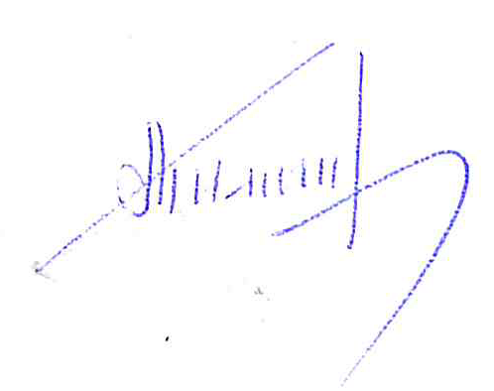

Председатель А.П. Тимошкин

